«Утверждаю»

директор МОУ-СОШ с.Даниловка

_________Г.Н.Лушникова

«30» 08. 2018г.

ПАСПОРТ

дорожной безопасности образовательного учреждения
структурного подразделения «Светлячок» МОУ-СОШ с.Даниловка Аткарского района

2018г.

ПАСПОРТ ДОРОЖНОЙ БЕЗОПАСНОСТИ
Паспорт дорожной безопасности МОУ-СОШ с.Даниловка структурное подразделение «Светлячок» (далее Паспорт) является информационно-справочным документом, в котором отражаются сведения о соответствии МОУ-СОШ требованиям дорожной безопасности, и устанавливаются требования, подтверждающие готовность структурного подразделения обеспечивать проведение необходимых мероприятий по защите воспитанников связанных с дорожно-транспортным происшествием.
Разработка паспорта дорожной безопасности осуществляется администрацией с учетом настоящих требований и предложений органов государственной инспекции безопасности дорожного движения Аткарского района. Директор МОУ-СОШ организует процедуру согласования паспорта дорожной безопасности с органами государственной инспекции безопасности дорожного движения, затем утверждает его.
Паспорт безопасности составляется на текущий период и дополняется или корректируется по мере внесения изменений в документальные сведения, включенные в паспорт, с указанием причин и даты их внесения (например, завершение реконструкции или капитального ремонта, изменение схемы, и другие.). При заполнении паспорта дорожной безопасности образовательного учреждения разрешается вносить дополнительную информацию с учетом особенностей объекта образования.
Актуализация паспорта (переоформление) осуществляется каждые 3 года с момента его утверждения. Уточнение данных осуществляется ежегодно по состоянию на 1 января текущего года. Паспорт регистрируется в установленном делопроизводством порядке, ведется отдельным переходящим делом
По окончании срока действия паспорта, его повреждении и невозможности дальнейшего ведения оформляется новый паспорт, в который из ранее заведённого паспорта переносится информация, не утратившая значения на момент его переоформления. Ранее заведенный паспорт хранится 3 года, уничтожается в установленном порядке и проходит процедуру повторного согласования.

СОДЕРЖАНИЕ:

I. Общие сведения о дошкольном образовательном учреждении …..…

II. Схемы организации дорожного движения ………………………………

III.Перечень профилактических мероприятий ДОУ по предупреждению детского
травматизма, связанного с ПДД ………………………………..

IV. Система работы педагогического коллектива по профилактике детского
дорожно-транспортного травматизма ………………………………………….

V. Приложения

1. Нормативные документы…………………………………………………

2. Тематический план работы на 2018-2019уч. годпо обучению детей
правилам дорожного движения………………………………

3. Работа с родителями ……………………………………………………….

4. Фото уголка безопасности в структурном подразделении………………

Раздел 1. Общие сведения
Муниципальное общеобразовательное учреждение-средняя общеобразовательная школа села Даниловка Аткарского района Саратовской области
Юридический адрес МОУ-СОШ: 412409 Саратовская обл., Аткарский р-н., с.Даниловка ,ул.Заречная д.4
Фактический адрес:МОУ-СОШ: 412409 Саратовская обл., Аткарский р-н., с.Даниловка ,ул.Заречная д.4
Руководители ДОУ:
Директор– Лушникова Галина Николаевна
Старший воспитатель – Иванникова Светлана Геннадьевна
Количество воспитанников -16 человек
Наличие уголка по БДД в 1разновозрастной группе
Наличие автогородка (площадки) по БДД нет
Режим работы в структурном подразделении: группа работает с 7.30 до 16.30 при 9-часовом_ пребывании детей в структурном подразделении.
Телефоны оперативных служб:
- подразделением пожарной охраны и единая служба спасения -01, 112 (сотовый)
- полиция – 02,112 (сотовый)
- скорая медицинская помощь – 03, 112 (сотовый)

Раздел II. СХЕМЫ ОРГАНИЗАЦИИ ДОРОЖНОГО ДВИЖЕНИЯ
ПЛАН-СХЕМА РАЙОНА РАСПОЛОЖЕНИЯ
структурного подразделения

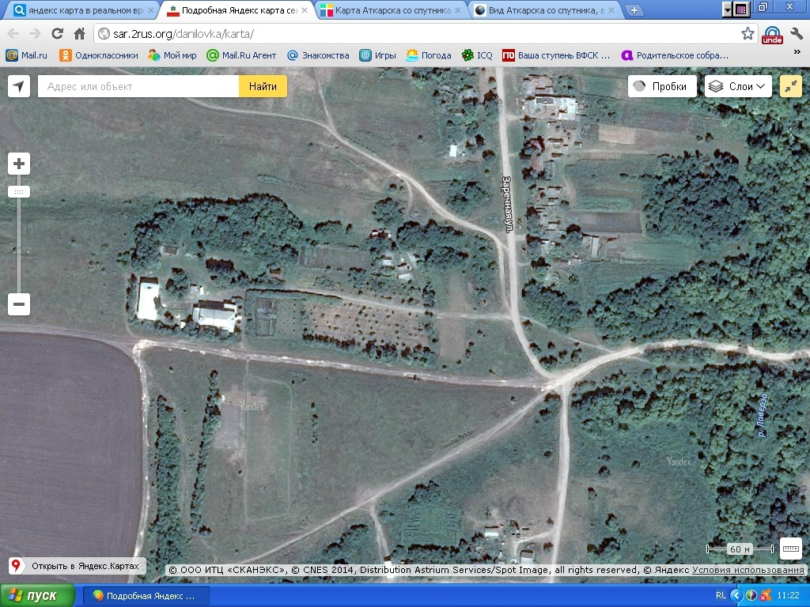

Схема
организации движения школьного автобуса

ШКОЛА

А

Пешеходная дорожка мост ограждение школы
Движение автобуса
остановка автобуса
А
Раздел III
Организация
мероприятий по предупреждению
детского дорожного травматизма,
связанного с безопасностью дорожного движения.
2.1. Лица, ответственные в ДОУ за мероприятия по предупреждению детского
травматизма, связанного с безопасностью дорожного движения:
Ф. И. О. | Должность
Иванникова Светлана Геннадьевна | Старший воспитатель структурного подразделения
Авдеева Вера Александровна | Воспитатель
Чернова Галина Владимировна | Воспитатель

2.2. Перечень профилактических мероприятий ДОУ по предупреждению
детского травматизма, связанного с ПДД:
№ п/п | Наименование мероприятий
1 | Родительское собрание «Дошкольник и правила дорожного движения»
2 | Анкетирование родителей «Я и мой ребенок на улицах села»
3 | Развлечение «Алиса в стране дорожных знаков»
4 | Папка-передвижка «Внимание-дорога»
5 | Оформление группового уголка «Уроки Светофора»
6 | Спортивное развлечение «Я-пешеход»
7 | Интерактивная игра для родителей: «Знатоки дорожного движения»

IV. СИСТЕМА РАБОТЫ ПЕДАГОГИЧЕСКОГО КОЛЛЕКТИВА
ПО ПРОФИЛАКТИКЕ ДЕТСКОГО ДОРОЖНО-ТРАНСПОРТНОГО ТРАВМАТИЗМА.
№ | Содержание | Сроки | Ответственный
I. | Создание предметно-развивающей среды
1 | Изготовление дидактических игр в  соответствии с возрастом. | В течение  года | Воспитатели групп
2 | Пополнить атрибуты к сюжетно-ролевым и  подвижным играм. | В течение  года | Воспитатели групп
3 | Обновить дорожные знаки. | В течение  года | Воспитатели групп
4 | Оформление стенда «Безопасность ребенка». | В течение  года | Воспитатели групп
5 | Оформление стенда «Дети и дорога» | В течение  года | Воспитатели групп
6 | Обновить разметку пешеходной дороги на  участке детского сада | Май | Воспитатели групп
7 | Подготовить площадку на территории детского  сада по обучению детей правилам дорожного  движения | Май | Воспитатели групп
8 | Приобрести настольно-печатные игры для  старших групп и подготовительных групп | В течение  года | Воспитатели групп
II. | Методическая работа
1. | Проведение инструктажа воспитателям по  предупреждению детского дорожного  травматизма | Сентябрь | Ответственный за ТБ и ОТ
2 | Рекомендации по обучению детей Правилам дорожного движения | Сентябрь | Ответственный за ТБ и ОТ
3 | Консультации для воспитателей:  а) «Обучение дошкольников правилам дорожного движения через игровую деятельность»  б) «Психолого-педагогические условия безопасного поведения на дорогах» | Декабрь  Апрель | Старший воспит. структурного подразделения
III. | Работа с детьми
1 | Беседа с детьми «Внимание дорога». | Сентябрь | Воспитатели групп
2 | Выставка детских рисунков «Мой друг –  светофор», «Мы с друзьями на прогулке», | Сентябрь | Воспитатели группы
3 | Провести с детьми занятия, экскурсии, беседы  по правилам дорожного движения.  Организовать чтение книг, разучивание стихов,  загадок на эту тему. | В течении года | Воспитатели группы
IV. | Работа с родителями
1 | «За безопасность дорожного  движения всей семьей». | Ноябрь | Воспитатели группы
2 | Консультации:  а) «Уроки дорожной безопасности для родителей».  Б) «Как приобщить ребенка к безопасному поведению на дороге» | Сентябрь  Апрель | Воспитатели группы

ИНСТРУКЦИЯ ДЛЯ ВОСПИТАТЕЛЕЙ ПО ПРЕДУПРЕЖДЕНИЮ ДЕТСКОГО ДОРОЖНО - ТРАНСПОРТНОГО ТРАВМАТИЗМА
Правила, изложенные в данной инструкции, предлагаются к обязательному исполнению.

• Отправляясь на экскурсию или на прогулку по улицам города, воспитатель обязан точно знать число детей, которых он берет с собой (обязательно сделать пометку в журнале экскурсий). Оставшиеся по каким - либо причинам дети в детском саду, по указанию заведующей находятся под присмотром определенного сотрудника.

• Группы детей разрешается водить только по тротуару (а не по дороге вдоль тротуара). Нужно следить, чтобы дети шли строго по двое, взявшись за руки.

• Дети очень любознательны, в пути они могут увлечься чем - нибудь, отстать или уклониться в сторону. Поэтому группу детей всегда должны сопровождать двое взрослых: один идет впереди, другой - сзади.

• Переходить через улицу надо на перекрестках или в местах, где имеются знаки перехода, по пешеходным дорожкам и при зеленом сигнале светофора.

• Переходить через улицу надо не спеша, спокойным ровным шагом.

• Переходить через улицу надо напрямик (а не наискось), потому что это ближайший путь на противоположную сторону.

• При переходе улицы на перекрестке надо обращать внимание не только на зеленый сигнал светофора, но и на приближающийся транспорт. Прежде чем сойти с тротуара необходимо пропустить машины .

• В тех местах, где нет тротуара, надо ходить по левой стороне, навстречу транспорту, и при его приближении уступать ему место, отходя к краю дороги.

• Воспитателям нужно брать с собой красный флажок, и в случае, когда дети не успели перейти улицу, поднятием вверх флажка дать сигнал водителю остановиться и пропустить остальных детей.

• Большое значение имеет обучение детей правилам уличного движения. Это следует делать систематически и настойчиво, сообразуясь с особенностями детского возраста.

• Каждый воспитатель должен хорошо знать правила дорожного движения, чтобы со знанием преподать их детям.

V.Приложения
1.Выписка из Правил дорожного движения
Российской Федерации

1. Обязанности пешеходов
1.1. Пешеходы должны двигаться по тротуарам или пешеходным дорожкам, а при их отсутствии - по обочинам. Пешеходы, перевозящие или переносящие громоздкие предметы, а также лица, передвигающиеся в инвалидных колясках без двигателя, могут двигаться по краю проезжей части, если их движение по тротуарам или обочинам создает помехи для других пешеходов.
При отсутствии тротуаров, пешеходных дорожек или обочин, а также в случае невозможности двигаться по ним пешеходы могут двигаться по велосипедной дорожке или идти в один ряд по краю проезжей части (на дорогах с разделительной полосой - по внешнему краю проезжей части).
При движении по краю проезжей части пешеходы должны идти навстречу движению транспортных средств. Лица, передвигающиеся в инвалидных колясках без двигателя, ведущие мотоцикл, мопед, велосипед, в этих случаях должны следовать по ходу движения транспортных средств.
(в ред. Постановления Правительства РФ от 14.12.2005 N 767)
При движении по обочинам или краю проезжей части в темное время суток или в условиях недостаточной видимости пешеходам рекомендуется иметь при себе предметы со световозвращающими элементами и обеспечивать видимость этих предметов водителями транспортных средств.
(абзац введен Постановлением Правительства РФ от 14.12.2005 N 767)
1.2. Движение организованных пеших колонн по проезжей части разрешается только по направлению движения транспортных средств по правой стороне не более чем по четыре человека в ряд. Спереди и сзади колонны с левой стороны должны находиться сопровождающие с красными флажками, а в темное время суток и в условиях недостаточной видимости - с включенными фонарями: спереди - белого цвета, сзади - красного.
Группы детей разрешается водить только по тротуарам и пешеходным дорожкам, а при их отсутствии - и по обочинам, но лишь в светлое время суток и только в сопровождении взрослых.
2. Обязанности пассажиров
2.1. Пассажиры обязаны:
- при поездке на транспортном средстве, оборудованном ремнями безопасности, быть пристегнутым ими, а при поездке на мотоцикле – быть в застегнутом мотошлеме;
- посадку и высадку производить со стороны тротуара или обочины и только после полной остановки транспортного средства.
Если посадка и высадка невозможна со стороны тротуара или обочины, она может осуществляться со стороны проезжей части при условии, что это будет безопасно и не создаст помех другим участникам движения.

3. Общие обязанности водителей
3.1. При движении на транспортном средстве, оборудованном ремнями безопасности, быть пристегнутым и не перевозить пассажиров, не пристегнутых ремнями (допускается не пристегиваться ремнями обучающему вождению, когда транспортным средством управляет обучаемый, а в населенных пунктах, кроме того, водителям и пассажирам автомобилей оперативных служб, имеющих специальные цветографические схемы, нанесенные на наружные поверхности). При управлении мотоциклом быть в застегнутом мотошлеме и не перевозить пассажиров без застегнутого мотошлема.
4. Учебная езда
4.1 Обучаемому на автомобиле должно быть не менее 16 лет, а на мотоцикле – не менее 14 лет.
5. Перевозка людей
5.1. Перевозка людей в кузове грузового автомобиля с бортовой платформой разрешается, если он оборудован в соответствии с Основными положениями, при этом перевозка детей допускается только в исключительных случаях.
5.2. Организованная перевозка группы детей должна осуществляться в соответствии со специальными правилами в автобусе или грузовом автомобиле с кузовом-фургоном, имеющих опознавательные знаки «Перевозка детей». При этом с детьми должен находиться взрослый сопровождающий.
5.3. Перевозка детей допускается при условии обеспечения их безопасности с учетом особенностей конструкции транспортного средства.
Перевозка детей до 12-летнего возраста в транспортных средствах, оборудованных ремнями безопасности, должна осуществляться с использованием специальных детских удерживающих устройств, соответствующих весу и росту ребенка, или иных средств, позволяющих пристегнуть ребенка с помощью ремней безопасности, предусмотренных конструкцией транспортного средства, а на переднем сиденье легкового автомобиля – только с использованием специальных детских удерживающих устройств.
Запрещается перевозить детей до 12-летнего возраста на заднем сиденье мотоцикла.
6. Дополнительные требования к движению велосипедов, мопедов, гужевых повозок, а также прогону животных
6.1. Водителям велосипеда и мопеда запрещается:
ездить, не держась за руль хотя бы одной рукой;
перевозить пассажиров, кроме ребенка в возрасте до 7 лет на дополнительном сиденье, оборудованном надежными подножками;
перевозить груз, который выступает более чем на 0,5 м по длине или ширине за габариты, или груз, мешающий управлению;
двигаться по дороге при наличии рядом велосипедной дорожки;
поворачивать налево или разворачиваться на дорогах с трамвайным движением и на дорогах, имеющих более одной полосы для движения в данном направлении.
Запрещается буксировка велосипедов и мопедов, а также велосипедами и мопедами, кроме буксировки прицепа, предназначенного для эксплуатации с велосипедом или мопедом.

2.Тематический план работы на 2018-2019уч. год
по обучению детей
правилам дорожного движения
Месяц | Тема | Работа с детьми | Предметно-развивающая  среда | Работа с родителями
2 | 3 | 4 | 5 | 6
Сентябрь | Наш друг светофор | 1. Беседа на тему «Три волшебных глаза».  2. Экскурсия на улицу Дзержинского  (наблюдение за работой светофора).  3. Аппликация «Красный, желтый, зеленый».  4. Подвижная игра «Светофор».  5. Чтение стихов о светофоре | 1. Изготовление  дидактической игры  «Светофор».  2. Изготовление атрибутов  к сюжетно-ролевой игре  «Водители». | Анкетирование  родителей по ПДД
Октябрь | Вот это улица, вот  этот дом. | 1. НОД «Наша улица»  2. Целевая прогулка по улицам села.  3. Рассматривание иллюстраций.  4. Чтение стихотворений: С. Маршак  «Скверная история», С.Михалков «Наша  улица». Заучивание наизусть. | Изготовление макета  улицы, домов. | Поместить в  родительский уголок  памятку по обучению  детей правилам  дорожного движения.
Ноябрь | Мчатся по улице  автомобили | 1. НОД «Знакомство с обобщающим понятие  «транспорт».  2. Рассматривание иллюстраций.  3. Аппликация автомобиля.  4. Чтение стихотворения А. Дмоховского  «Ученик и грузовик». | 1.Изготовление атрибутов  к сюжетно-ролевой игре  «Автобус».  2. Изготовление макета  машины. | Консультации для родителей
Декабрь | Помнить обязан  любой пешеход | 1. НОД «Безопасное поведение на улице».  2. Рассматривание плакатов. Беседа о правилах  дорожного движения.  3. Чтение стихотворения В. Тимофеева «Для  пешехода».  4. Подвижная игра «Ловкий пешеход». | 1. Изготовление  дидактических игр.  2. Изготовление  пешеходной дорожки. | Консультация  «Обучение детей  правилам поведения на  улице»
Январь | Проезжая часть | 1. Беседа на тему «Из чего состоит  дорога».  2. Рассматривание иллюстраций.  3. Рисование проезжей части. | Оформление уголка в  группах по правилам  дорожного движения | Выставка литературы по  правилам дорожного  движения
Февраль | Проходите, путь  открыт | 1. НОД «Красный, желтый, зеленый».  2. Целевая прогулка по селу.  3. Развлечение «Стран Светофория». | Оформление уголка в  группах по правилам  дорожного движения | Викторина «Правила  дорожного движения»
Март | Если ты - пассажир | 1. Беседа о правилах поведения в  общественном транспорте.  2. Сюжетно-ролевая игра «Мы едем,  едем» | Изготовление атрибутов к  сюжетно-ролевой игре «Мы  едем, едем, едем…» | Консультация «Как  приобщить ребенка к  безопасному поведению  на дороге
Апрель | Где должны играть  дети | 1. НОД «Где можно играть».  2. Чтение стихотворения мяч С.Маршака  «Мяч».  3. Рассматривание плакатов. | Изготовление дидактической  игры «Улица города» | Помощь в изготовлении  игрушек, атрибутов к  сюжетно-ролевым играм
Май | Знатоки ПДД | 1. Викторина по правилам дорожного  движения «Что? Где? Когда?».  2. Развлечение «Путешествие в страну  правил дорожных движений».  3. Чтение стихотворений А.Барто,  С.Маршака, С.Михалкова.  4. Аппликация «Автобус» | Изготовление костюмов к  развлечениям по правилам  дорожного движения | Развлечение  «Путешествие в страну  правил дорожных  движений»

Основные направления
дошкольной программы по БДДТТ.
Цели и задачи программы
1.Сохранение жизни и здоровья детей.
2. Создание необходимых условий для обеспечения непрерывного воспитательного процесса в области безопасности дорожного движения.
3. Создание у детей стереотипов безопасного поведения на улице.
4. Обучение основам транспортной культуры.
5. Привлечение внимания общественности к проблеме безопасности на дороге.
Ожидаемый результат
- Совершенствование профилактической работы по ПДД в детском саду;
- формирование навыков правильного поведения детей;
- предотвращение детского дорожно-транспортного травматизма.

Направление деятельности
- познавательные игры;
- конкурсы рисунков, плакатов;
- создание развивающей среды в группах по ПДД;
Организационная работа
- обновление уголков безопасности;
- организация проведения открытых занятий и внеклассных мероприятий по ПДД;
- организация проведения игровых и обучающих программ по ПДД.
Инструктивно- методическая работа
- Проведение совещаний для педагогов, родителей по ПДД;
- разработка методических рекомендаций;
- обновление инструкций по проведению инструктажа с детьми о безопасности дорожного движения;

3.Работа с родителями

№  П\П | Наименование  мероприятия | Категории  работников | Срок
1 | Включать в групповые родительские собрания вопросы по ПДД. Например, «Родители – образец поведения на дорогах и улицах» и др. | В течение года | Воспитатели групп
2 | Помещать в родительские уголки информационно-справочный материал по обучению детей правам безопасного поведения на дорогах и улице. | В течение года | Воспитатели групп

